وزارت جهاد كشاورزي
معاونت امور توليدات گياهي
دفتر امور ميوه ها

دستورالعمل احداث باغ ميوه هاي هسته دار

گروه ميوه هاي معتدله و دانه ريز
سال 1390

1- انتخاب مكان كشت:
هر گونه گياهي در مناطق خاصي قابليت پرورش دارد و بايد مكان با شرايط اقليمي مناسب را براي آن انتخاب نمود. شرايط اقليمي و طول دوره رشد علاوه بر تاثير در شرايط رشد و نمو، در جمعيت آفات و بيماريهاي آن منطقه نيز تاثير دارند. بنابراين به منظور دسترسي به عملكرد و كيفيت بالا، انتخاب مكان مناسب ضروري است.
  - هلو و شليل:
هلو و شليل با نياز سرمايي حدود 1000-400 ساعت در مناطق با آب و هواي تابستانهاي گرم و خشك و فاقد سرماي ديررس بهاره به خوبي پرورش
مي يابند. هلو نسبتا زود و قبل از سيب، گلابي و گيلاس گل ميدهد و در مقايسه با بسياري از گونههاي درختان ميوه نسبت به سرما مقاومت كمتري دارد. تقريبا در تمام مناطق كشت هلو سرما يك مسئله ميباشد. از اينرو آنها به عنوان سازگار با گرما در نظر گرفته
مي شوند و به مقدار زياد در شرايط آب و هوايي مديترانهاي كشت شدهاند.
هلو وشلیل در محدوده عرض جغرافیایی 24 تا 45 درجه شمالی و جنوبی كشت
می شود. این محدوده ممکن است در بعضی از مناطق به دلیل وجود اقیانوس،دریاچه های عمیق و یا ارتفاع گسترش یابد.
جوانه هاي گل هلو در زمان خواب تا دماي 31- درجه سانتيگراد را تحمل ميكنند و جوانههای چوب در دماي كمتر از 31- درجه از بين ميروند. گلهاي باز شده هلو و ميوه هاي ريز در صورتي كه در زمان محدودي در دماي 2/2- و يا كمتر قرار گيرند از بين ميروند. هلو داراي دامنه وسيع نياز سرمايي است ولي بطور متوسط بيشتر ارقام نياز سرمايي حدود 600 تا 900 ساعت دارند.
  - گيلاس و آلبالو:
گيلاس و آلبالو مناسب مناطقي هستند كه تابستانهاي خشك و خنك داشته باشند. نياز سرمايي گيلاس حدود 1700-500 و آلبالو حدود 1700-1000 ساعت است. مهمترين نكته در مورد مناطق كشت گيلاس اين است كه در فصل برداشت بارندگي وجود نداشته باشد، زيرا وقوع بارندگي در فصل برداشت باعث ترك خوردن ميوه هاي گيلاس شده كه آلودگي را در پي خواهد داشت. ارقامي كه داراي پوست سفت هستند به اين عارضه حساس تر مي باشند لذا در اينگونه مناطق مي بايستي رقم مناسب كشت شود.
  - زردآلو:
مناطق داراي آب و هواي گرم و خشك براي كشت زردآلو مناسب مي باشند. با توجه به اينكه اين گونه زود گل مي دهد، سرماي ديررس بهاره يك عامل محدودكننده براي كشت آن مي باشد. نياز سرمايي زردآلو حدود 900-250 ساعت است.
  - آلو و گوجه:
مناسب براي مناطق گرم و خشك است. نياز سرمايي آلو و گوجه حدود
1700-700 ساعت است.

- انتخاب زمين:
قبل از احداث باغ مي بايستي اطلاعات كامل و جامع در زمينه خاك منطقه بدست آورد. انجام آزمايش و تجزيه خاك ضروري مي باشد. در صورتي كه در زمين مورد نظر قبلاً باغ احداث شده باشد، آن زمين ممكن است حاوي انواع عوامل بيماري زا ( قارچ ها، نماتدها و ... ) باشد. بنابراين 3 تا 4 سال نبايد در اين زمين ها باغ احداث نمود و يا اينكه مي بايست نسبت به ضدعفوني اين گونه خاكها اقدام نمود.
خاكهاي عميق و با زهكشي خوب براي توليد خوب و طول عمر مناسب درختان ميوه هسته دار ضروري ميباشد درختان جنس Prunusنسبت به تنش زهكشي ضعيف و غرقآب شدن بسيار حساس هستند.خاكهاي لومي تا شني متوسط بهترين خاك براي
ميوه هاي هسته دار ميباشند.
pH مناسب خاك براي درختان ميوه هسته دار 5/7-5/6 مي باشد.
- كشت هلو و شليل در زمين هايي كه سابقه كشت اين محصولات را دارندباعث افزايش ابتلا به بيماري كوتاهي عمر هلو (PTSL) يا بيماري زوال هلو ميشود كه اين بيماري به شدت باردهي را كاهش ميدهد.

- انتخاب نهال
نهال انتخابي بايد استاندارد بوده و از نهالستانهاي داراي مجوز تهيه گردد. مشخصات نهال استاندارد ميوه هاي هسته دار به شرح جدول ذيل است:
محصول  شاخص ها | هلو و شليل | زردآلو | گوجه و آلو | گيلاس | آلبالو
نهال پيوندي | + | + | + | + | +
پايه بذري | + | + | + | + | +
پايه رويشي | GF | GF | + | + | +
ارتفاع نهال پس از سربرداري | 80 | 80 | 100-80 | 120-100 | 100-70
ارتفاع محل پيوند تا سطح خاك | 15-10 | 15-10 | 15-10 | 15-10 | 15-10
ميانگين قطر نهال | 5/1-7/0 | 2/2-2/1 | 5/1-1 | 5/1-1 | 2/1-7/0
ويژگيهاي خاص تنه نهال (نهال يك تنه) | صاف و سالم و بدون هر گونه شكاف، يا خوردگي و يا آثار صمغ
تعداد شاخه فرعي | 4-3 | 5-3 | 4-3 | 4-3 | 5-3
فاصله شاخه هاي فرعي از هم | حداقل 5 | 5-3 | 5 | 5 | 7-5
طول شاخه فرعي | حداكثر 40 | - | حداكثر 40 | - | -
فاصله اولين شاخه تا سطح خاك | حداقل 50 | 60-55 | 60 | 50-40 | 80-60
طول ريشه اصلي | 35-20 | 45-30 | 30-20 | 40 | 30
تعداد ريشه فرعي | 6-5 | 5-3 | - | 5-3 | 5-3
طول ريشه فرعي | حداقل 5 | 10 | - | 15-10 | 15-10
عمر نهال | 2-1 | 2-1 | 2-1 | 2 | 2-1
بسته بندي | 25 | 25 | 25 | 25 | 25

- كاشت:
زمين مورد نظر مي بايستي قبلاً آماده شده باشد. بدين منظور به ازاء هر هكتار حدود 20 تن كود دامي كاملاً پوسيده به خاك اضافه مي نمايند. سپس اقدام به شخم عمود بر هم
مي نمايند.
طراحي لازم براي احداث باغ انجام و بر اساس نقشه مورد نظر نسبت به آماده سازي چاله هاي كشت اقدام مي شود. زمان كاشت نهال در مناطق معتدل در فصل پاييز و شروع دوره خواب درختان و در مناطق سردسير، در اواخر زمستان و اوايل بهار مي باشد.
- ابعاد چاله كشت 70*70*70 سانتيمتر بوده و در زمان كشت به ازاي هر چاله 5 تا 10 كيلوگرم كود دامي پوسيده به خاك چاله اضافه مي شود.

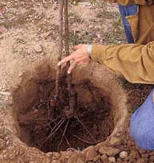
چاله آماده كشت نهال
با توجه به حساسيت درختان ميوه هسته دار به پوسيدگي طوقه بايد دقت شود كه طوقه نهالها در خاك قرار نگيرد. پس از كاشت نهال بايستي بلافاصله اقدام به آبياري نمود.
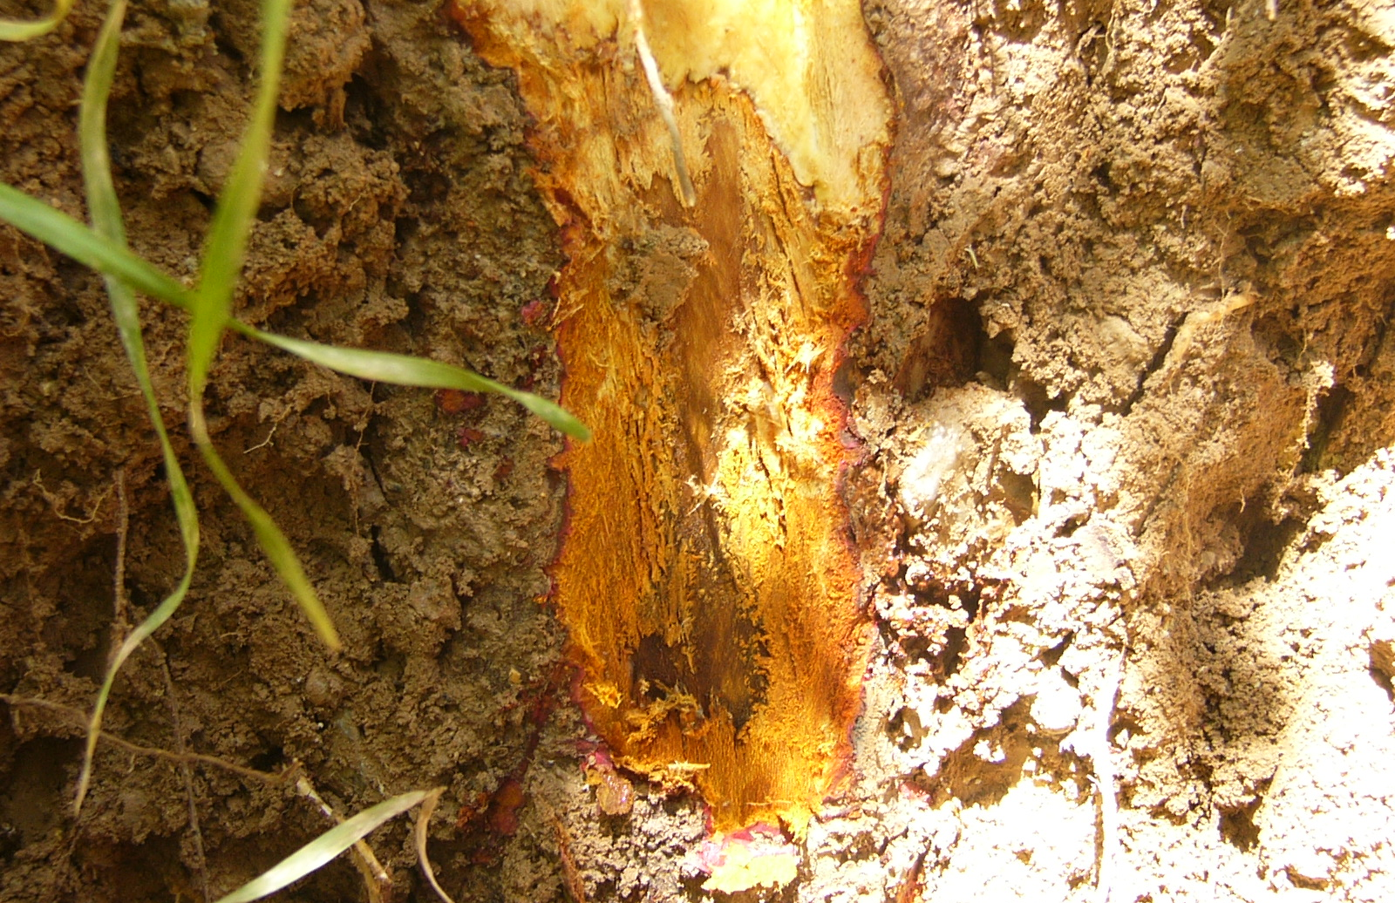
كشت عميق درختان زردآلو و بروز علائم شانكر

- پوشش و قيم گذاري نهال
براي هدايت رشد و حفاظت نهال در برابر باد مي بايست از قيم استفاده گردد، پوشانيدن نهالها با شاخ و برگ درختان براي حفاظت آنها در برابر سرمازدگي زمستانه امري بسيار مهم مي باشد.
- فواصل كشت
فاصله کشت مناسب انواع درختان ميوه با توجه به شرايط اقليمي منطقه، نوع پايه و رقم متغير مي باشد. فواصل كشت مناسب براي درختان هسته دار با در نظر گرفتن خصوصيات هر رقم و منطقه احداث باغ به شرح ذيل است:
گونه هاي باغي | زردآلو | هلو | آلو و گوجه | گيلاس | آلبالو
فاصله كاشت | 6×5 | 5×5 | 5×5 | 6×5 | 5×5
تراكم درخت در واحد هكتار | 333 | 400 | 400 | 333 | 400

- كشت درختان به صورت فيلر

در احداث باغ مي توان برخي درختان باغي به عنوان پركننده بين رديف ها ( Filler) زمانيكه گونه اصلي ديربارده بوده و با فاصله نسبتاً بيشتري كشت مي گردند، به منظور بهره مندي از فضاي خالي بين رديف ها، كشت نمود. با افزايش حجم تاج نباتات اصلي و ثبات باردهي اقتصادي آنها به تدريج درختان فيلر حذف خواهند شد . در درختان ميوه هسته دار ميتوان هلو و شليل و همچنين آلبالو را با ساير محصولات به صورت فيلر كشت نمود.

- فرم دهي
نهالها پس از كشت از ارتفاع 800 تا 100 سانتي متري بر حسب گونه سربرداري
مي شوند و 3 تا 5 جوانه يا شاخه در جهات مختلف نگهداري شده و جوانه هاي پائين تر حذف مي شوند.
- فرم تربيت درختان ميوه هسته دار به صورت جامي، محور متغير و ... مي باشد.

